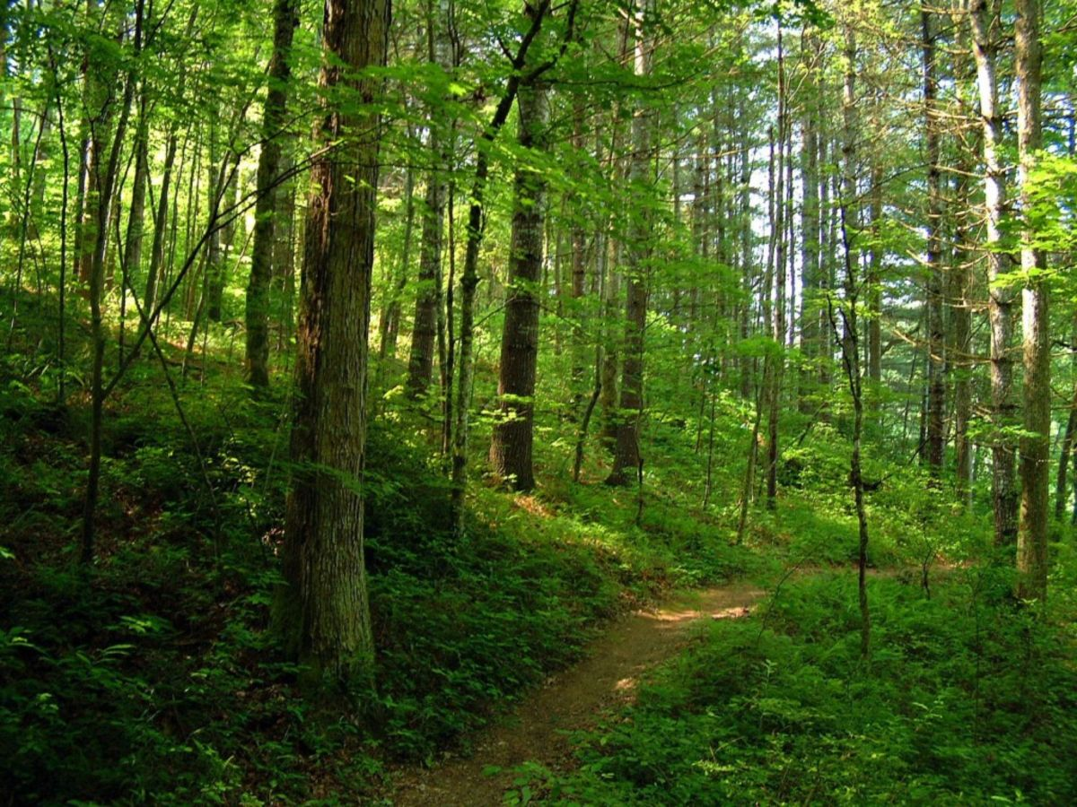
Stimaţi silvicultori!
Cu prilejul sărbătorii profesionale „Ziua lucrătorului din silvicultură” aducem omagiul de recunoştinţă cu cuvinte de mulţumire, pentru sacrificiul devotamentul şi efortul manifestat în gestionarea Fondului Forestier de Stat. Vă urăm succes în activitatea Dumneavoastră zilnică, prosperitate, bunăstare, sănătate şi speranţa într-un viitor mai bun.

Cu mult respect din numele colectivului Întreprinderii de Stat pentru silvicultură Edineţ,
Director ÎS „ÎS Edineţ” Cojocari Boris

